Present Continuous (I am doing) - přítomný průběhový čas

I.Oznamovací tvar tvoříme takto:

I......................am......driving ( I’m driving ) - já jedu (řídím)
You................are......driving ( You’re driving ) - ty jedeš
He / She / It... is........driving ( He’s / she’s / it’s driving) - on / ona / to jede
We.................are......driving ( We’re driving ) - my jedeme
You...............are.......driving ( You’re driving ) - vy jedete
They..............are.......driving ( They’re driving ) - oni jedou

Otto právě teď řídí svůj autobus. - Otto is driving his bus now.

A) Používáme, když se něco děje právě teď .
(now – teď , at the moment – v tuto chvíli ) – Určení času je často na konci věty.

Kde je Marge? V tuto chvíli se koupe. - Where is Marge? She is having a bath at the moment.
Koukej, sněží ! ……………………………..….......................…………….......……(snow).
Bart a Lisa teď staví sněhuláka .................................................................................(build a snowman)

B) Nebo když se něco děje v tuto dobu (nemusí to být právě teď, ale děj začal a ještě neskončil).
Bart si staví vlastní dům. - Bart is building his own house.

Lisa má teď rozečtenou zajímavou knihu. ……......………..................………………………….(read)

Homer sní o novém autě..................................................................................................(dream about...)
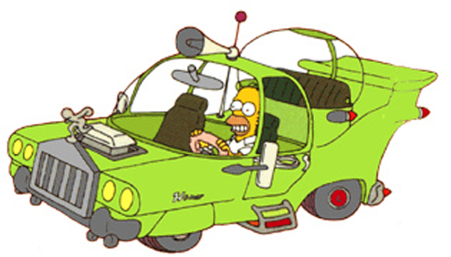

C) Dále když mluvíme o době okolo současnosti.
Nelson hraje tuhle sezónu dobře. Nelson is playing well this season.

Ty se dnes učíš gramatiku se Simpsony….........……….....……........………………………..…(learn)

Bart si celý den hraje s kočkou.......................................................................................................(play)
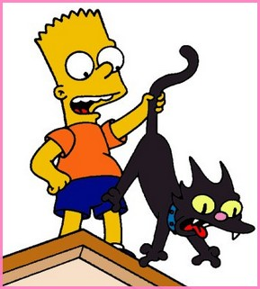
D) Dále když hovoříme o měnících se situacích.
Populace Springfieldu roste velmi rychle.The population of Springfield is rising very fast.

Svět se mění. ……………….......……………………………………......…….(change)

Mládež je stále horší...................................................................................................
(teenagers, become worse)

II. Záporný tvar tvoříme takto:

I......................am....not......driving ( I’m not driving) - já nejedu (neřídím)
You.................are....not.....driving ( You aren’t driving) - ty nejedeš
He / She / It.... is......not.....driving ( He/she/it isn’t driving) - on / ona / to nejede
We..................are....not......driving ( We aren’t driving) - my nejedeme
You.................are....not......driving ( You aren‘t driving) - vy nejedete
They................are....not......driving ( They aren‘t driving) - oni nejedou

Otto teď svůj autobus neřídí. – Otto isn’t driving his bus now.
Tento týden nepracují.(oni)...................................................................................(work)
Na kytaru teď moc dobře nehraje.................................................................................
(play the guitar, well)
III. Otázky tvoříme takto :


Am..........I...............driving? - jedu ? (řídím ?)
Are.......you.............driving? - jedeš ?
Is.......he / she / it....driving? - jede on / ona / to?
Are.......we..............driving? - jedeme?
Are.......you............driving? - jedete?
Are.......they...........driving? - jedou?

A hraje už teď lépe? – And is he playing better now?

Má se Homer dobře? .........................................................................(have a good time)
Vysílají fotbal?.................................................................................(broadcast football)
Na podobné otázky často odpovídáme krátce (jak kladně tak i záporně):
Ano, hraje - Yes, he is. Ne, nehraje – No, he isn’t
Ano, má - Ne, nemá –
Ano, vysílají - Ne, nevysílají -
Otázky můžeme také rozvíjet (co – what, proč –why, kde – where, kdy –when, jak -how )
Co pije? What.................................................................................................(drink)
Kde sedí? Where.................................................................................................(sit)

IV. Procvičování (sloupce podle vzoru):


Já se teď dívám na televizi Já teď zpívám. (sing)
I am watching TV now. -
I am not watching TV now. -
Am I watching TV now? -
Yes, I am / No, I’m not -
Where am I watching TV now? (co -what) -

Ty teď tančíš. Ty máš teď snídani. (have breakfast)

You are dancing now. -
You aren’t dancing now. -
Are you dancing now? -
Yes, you are / No, you’re not -
Why are you dancing now? -


Bart plave. On teď sedí ve třídě. (sit)
Bart is swimming. -
Bart isn‘t swimming. -
Is Bart swimming? -
Yes, he is / No he isn’t -
Where is Bart swimming? (proč – why) -


My ležíme. Oni si zavazují tkaničky. (tie shoelaces)
We are lying. -
We aren’t lying. -
Are we lying? -
Yes, we are / No, we aren’t -
Where are we lying? (jak – how) -

V. Pravidla pro tvoření – ING tvarů u sloves

1) K většině sloves přidáme pouze -ing bez dalších úprav

sing-singing play-…………. carry-……………..

2) U sloves zakončených na –e , toto koncové –e vypustíme a přidáme koncovku –ing

dance- dancing leave-…………. have – ………………..

3) U sloves zakončených na souhlásku po krátké samohlásce se tato souhláska před
koncovkou –ing zdvojuje

sit – sitting swim – ………….. get – ……………

4) U sloves zakončených na –ie ,toto koncové –ie vypustíme a přidáme –ying

lie- lying die – ………….. tie - …………….

